به نام خدا

امیرفاضل کوزه گر کالجی

9931099

تمرین تحویلی چهارم

درس طراحی الگوریتم

استاد درس: د. جوانمردی

سوال اول:

الف) $O(V^{2})$

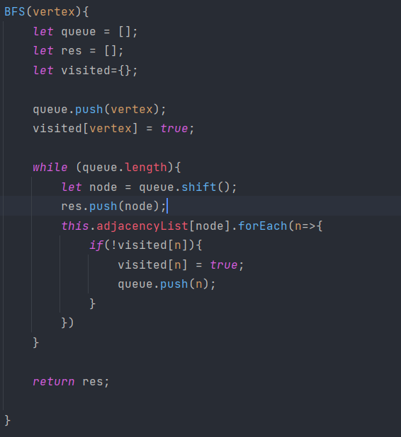

ب)

* دوآرایه به تعداد راس های گرافمان در نظر میگیریم (visited1, visited2) و مقدار تمام خانه هایش را برابر با false قرار میدهیم.
* راس دلبخواهی را انتخاب کرده و روی آن dfs میزنیم
* تمام راس های پیموده شده را در visited1، true میکنیم.
* گراف ترانهاده را تشکیل میدهیم با معکوس کردن یال ها
* روی راسی که قبلا انتخاب کردیم dfs میزنیم.
* تمام راس های پیموده شده در visited2 را true میکنیم.
* اگر مقدار یک راس در هر دو آرایه false بود، گرافمان همبند نیست
* در غیر این صورت همبند است

سوال دوم:

ابتدا گراف جهت دار را رسم میکنیم.

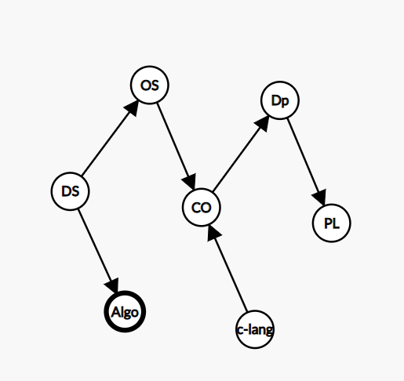

عملیات topological sort را به سه قسمت تقسیم میکنیم (راس های مبدا c-lang و DS هستند)

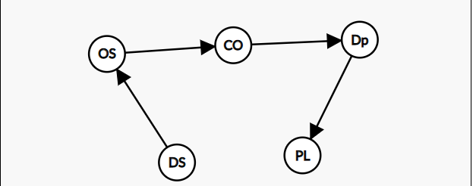



حال فقط راس c-lang کشف و پیموده نشده که میتوانیم خودمان به ترتیب به دست آمده اضافه اش کنیم.



سوال سوم:







سوال 4:

ابتدا راسی انتخابی به کل گراف با هزینه 0 اضافه میکنیم:

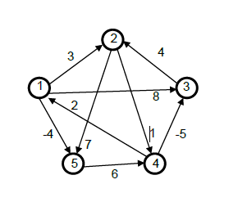

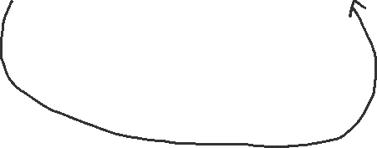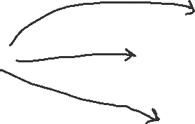

اکنون میزان کمترین فاصله از S را روی هر راس مینویسیم.





حال میتوانیم مقدار روی یالها را تغییر دهیم و مقدار جدید را جایگزین کنیم. داریم:





